Молодогвардейцы Зябликова собрали макулатуру
26.01.2021
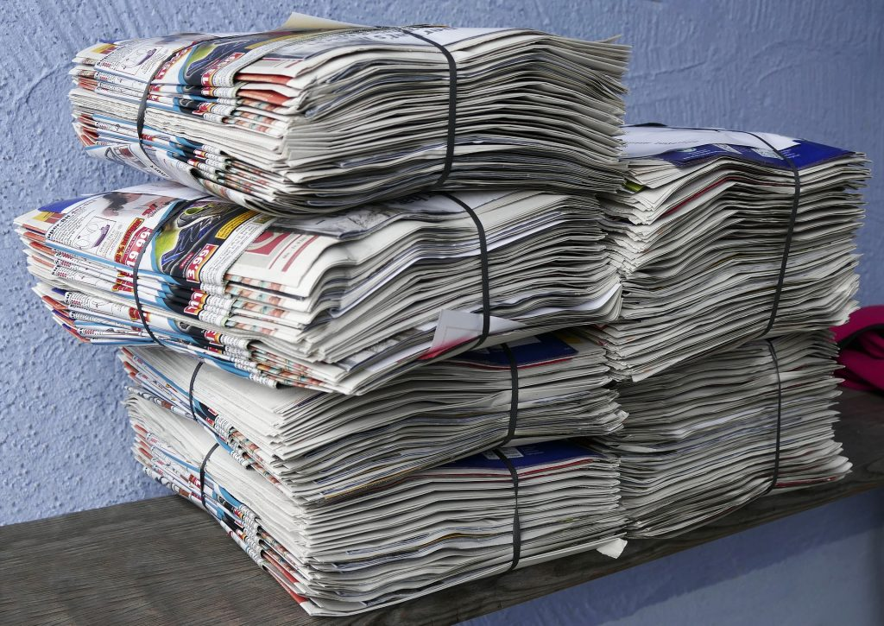
Активисты «Молодой Гвардии» Зябликова 24 января обсудили с горожанами перспективы благоустройства района. Еще участники организации собрали макулатуру.
На встрече с жителями ребята обсудили вопросы благоустройства и развития Зябликова. После этого они начали собирать макулатуру. Всего в экологической акции приняли участие 50 человек.
По словам руководителя местного отделения «Молодой Гвардии» района Зябликово Натальи Черемняковой, переработка бумаги благотворно влияет на экологию за счет сокращения попадания токсинов и химии в атмосферу. Бережное отношение к природным ресурсам сохраняет деревья, экономит энергию и снижает уровень загрязнения водоемов.
На странице организации в социальных сетях отметили, что активисты занимаются сбором и сортировкой макулатуры уже второй раз. Кроме того, в экологических акциях с энтузиазмом принимают участие жители Зябликова.

Адрес страницы: http://uao.mos.ru/presscenter/news/detail/9666353.html
Префектура Южного административного округа города Москвы

